DEPARTEMENT DE L’AISNE


COMMUNE

D’ALAINCOURT

ELABORATION
DU
PLAN LOCAL D’URBANISME
(P.L.U.)
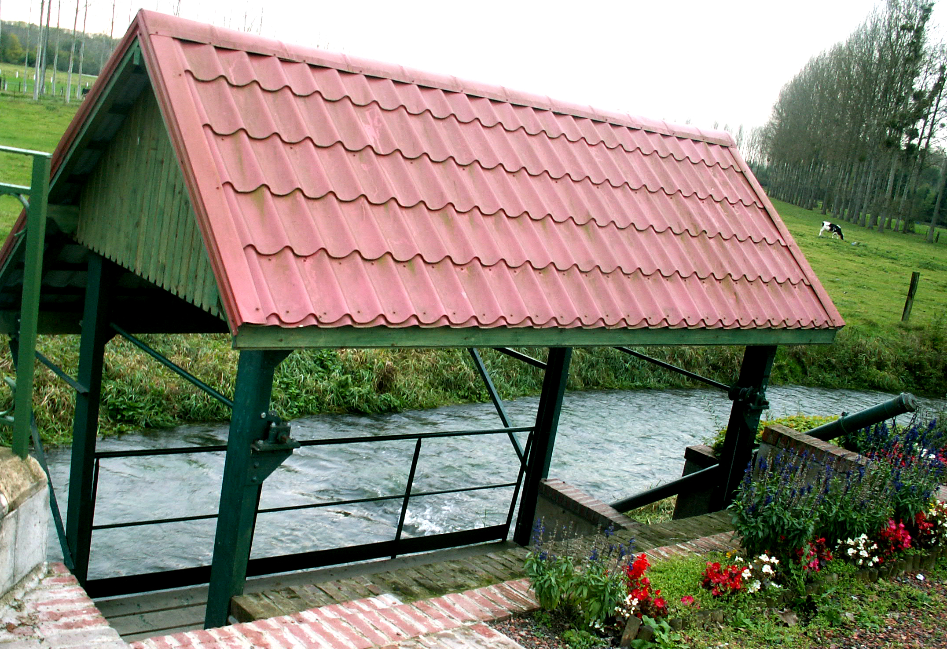

Commune d’ALAINCOURT  5 rue des Ecoles  02 240 ALAINCOURT  Télécopie : 03-23-07-99-46 | Vu pour être annexé à la délibération d’arrêt de projet du Conseil Municipal en date du :  Le Maire | Vu pour être annexé à la délibération d’approbation du Plan Local d’Urbanisme en date du :  Le Maire
HarmoniEPAU  Bureau d’études en Urbanisme  20 rue Ledoux  59 297 VILLERS GUISLAIN | Vu pour être annexé à l’arrêté du ….  Soumettant à enquête publique le projet d’élaboration du Plan Local d’Urbanisme  Le Maire
Suivie de la procédure :

DDE – BAU de Saint Quentin
02 100 Saint-Quentin

